

**2. liga v nohejbale mužů**

**TJ SOKOL ZBEČNÍK-SK Bělá**

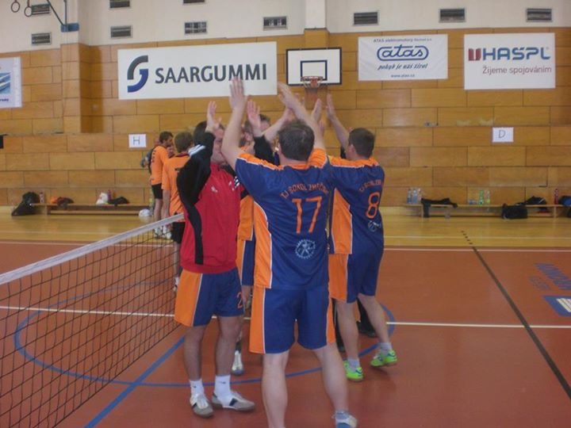***Kde: HALA HRONOV***

***Kdy: SOBOTA 16.4. 2016 od 9.00 h***

***Občerstvení: zajištěno***

***Vstupné: dobrovolné***

***PŘIJĎTE POVZBUDIT!!!***

